Comportements et stratégies : créer des images et des dessins avec des figures à 2-D
- L’élève construit une image composée ou un dessin composé avec des figures à 2-D, mais les figures ne se touchent pas.  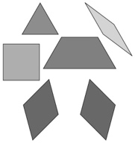 | - L’élève construit une image avec des figures à 2-D, mais utilise une figure seulement.  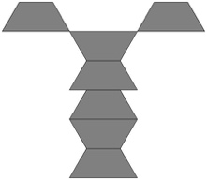 | - L’élève construit une image composée  avec des figures à 2-D, mais chaque figure représente une partie d’un objet (elles ne sont pas combinées).  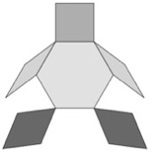
Observations et documentation
- L’élève construit une image composée  avec des figures à 2-D et les combine pour représenter des parties de l’image, mais ne peut pas nommer les figures utilisées.  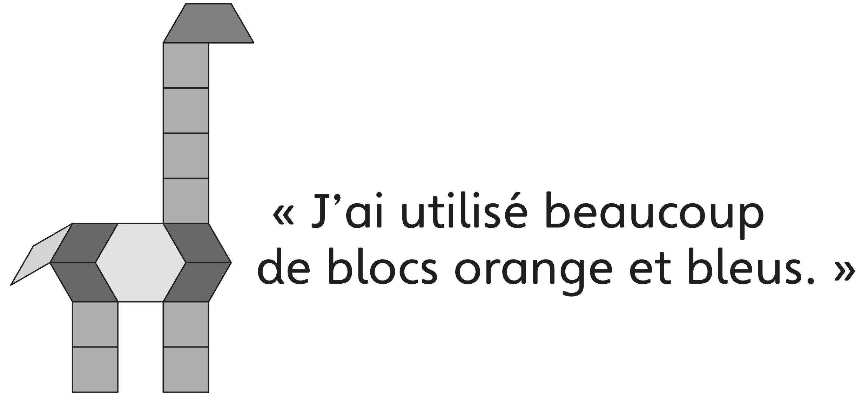 | - L’élève construit une image composée ou un dessin composé avec des figures à 2-D, mais a de la difficulté à expliquer comment il l’a créé.  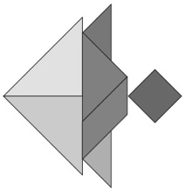 | - L’élève réussit à construire une image composée ou un dessin composé avec des figures à 2-D, à expliquer comment il l’a créé et à nommer les figures utilisées.
Observations et documentation

